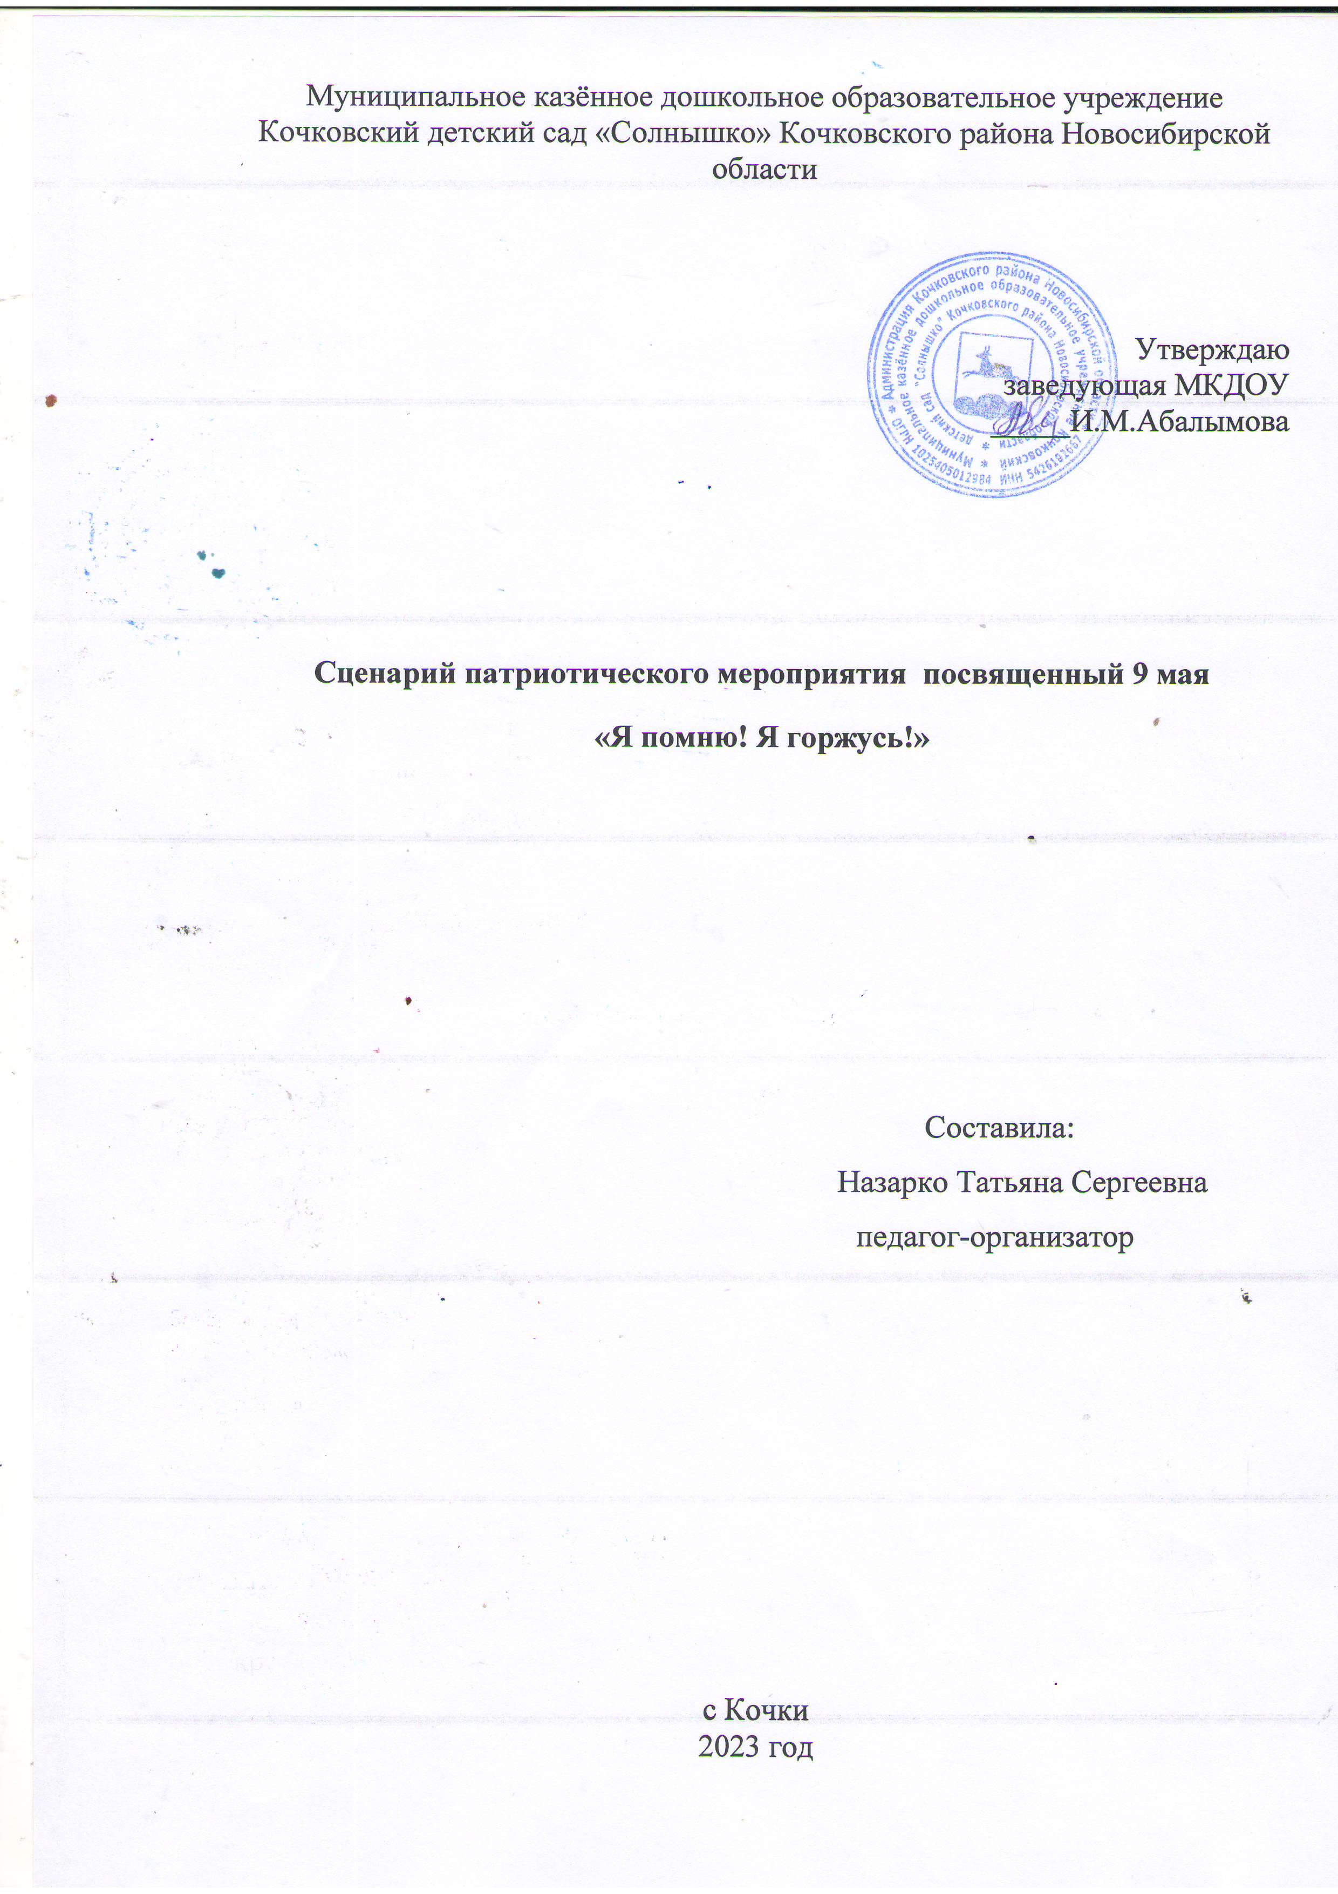
Цель мероприятия:
Развивать нравственно-патриотические качества у дошкольников.
Воспитывать уважение к старшему поколению, любовь к Родине, детскому саду.
Подготовительная работа:
Разучивание песен, стихов с детьми, индивидуальная работа с детьми, оформление музыкального зала, проведение занятий по патриотическому воспитанию, конкурс рисунков, посвященный 9 мая.
Ведущая: Ведущий: Дорогие ребята и уважаемые гости! Каждый год 9 мая наша страна отмечает великий и радостный праздник – День Победы. И сегодня мы собрались в этом зале для того, чтобы вспомнить события тех давних военных лет и выразить глубокую благодарность всем тем, кто отстоял нашу Родину, проявив небывалый героизм, стойкость и мужество. День 9 Мая знает весь мир.

Ведущий: Сегодня будет день воспоминаний
И в сердце тесно от высоких слов.
Сегодня будет день напоминаний
О подвиге и доблести дедов.
Стихотворение Паша А. «Еще тогда нас не было на свете»
Инсценировка «Детская площадка накануне войны»
(Сценку показывают дети) старшая группа
Тихо звучит песня «Посмотри. как хорош дом, в котором ты живешь», которая постепенно затихает.
Выходят два мальчика и две девочки.
- Девочка 1 везёт детскую коляску, Девочка 2 несёт в руках плюшевого мишку, Мальчик 1 держит в руках мяч, Мальчик 2 везёт машинку.
Около 1-2 минуты дети играют под музыку со своими игрушками.
Девочка 1. А, я завтра поутру,
в зоопарк с мамой пойду.
Там верблюды и медведи,
Я им понесу конфеты.
Мальчик 1. Звери не едят конфет!
Так мне говорил мой дед.
Девочка 2. А, мне завтра день рожденья!
Будет торт, пирог, варенье.
Приходите ко мне в гости,
Мы вас с мамой к себе просим.
Мальчик 2. Очень я хочу пойти,
И подарок принести.
Папа мне купил альбом,
Будешь рисовать ты в нём!
Девочка 2. Здорово! Я буду ждать!
Так люблю я рисовать!
Девочка 1. Моя кошка ровно пять
Родила милых котят.
Одного покрасивей,
Принесу я в дар тебе.
Мальчик 1. А я сделаю кораблик:
Из орехов, веток разных.
Будет он как настоящий!
По волнам блуждать бурлящим!
Девочка 2(хлопает в ладоши).Праздник мой пройдет на славу!
С угощеньем попьем чаю!
Есть ещё одна игра …
(Доносится голос Мамы): Дети, поздно, спать, пора!
Мальчик 2. Нам пора идти домой!
Девочка 2. Жду вас завтра, в праздник свой!
Воспитатель:
Но на следующий день
Над страною лягла тень …
Радио с утра хрипело:
что Война грозно летела
Звучит голос Левитана. Объявление о начале войны. На экране – слайд с изображением людей у репродукторов.
Ведущий: Великая Отечественная война началась 22 июня 1941года. Ранним воскресным утром, когда почти все люди еще спали, враги – фашисты – неожиданно напали на нашу страну и стали бомбить мирные города. Рушились здания, погибали люди – мирные жители. Не только армия, но и весь народ, вся страна встали на защиту нашей Родины.
Звучит отрывок песни «Священная война». На экране – видеоряд
1 ребёнок:
Июнь. Рассвет. Река изломом.
Туман над лесом. Тишина.
Снаряд. Разрыв! И с неба громом:
«Сегодня началась война…»
2 ребёнок:
Толпа растерянно стояла,
Галдели громко пацаны.
Будил всех голос Левитана
«Без объявления войны…»
Мне скажет кто-то: «Всё не ново,
Давно не та уже страна.»
Но в памяти живут три слова –
Сегодня началась война,
3 Ребёнок: Война в сорок первом нагрянула,
Фашисты ворвались в рассвет.
И судьбы она разрывала
Пять страшных кровавых лет.
4 Ребёнок: Пылали хлеба и станицы,
Рушились города.
Оставлены были границы.
Голод, разруха, беда…
Садятся на стульчики.
Ведущая: Весь народ встал на защиту своей родины. Когда было затишье перед боем, солдаты слушали и пели песни. Сейчас мы с вами перенесемся на поле боя и посмотрим военную картину того времени.
Сценка «На привале» (подготовительная группа)
Ведущий 1: Нелегко далась нашей стране победа. Война нанесла тяжелые раны, на полях сражений погибло много наших воинов. Немцы разрушили и сожгли сотни городов Они не щадили ни стариков, ни детей.
Воспитатель (на фоне видео) :
На братских могилах не ставят крестов, и вдовы на них не рыдают.
К ним кто-то приносит букеты цветов и вечный огонь зажигают.
А в вечном огне видишь вспыхнувший танк, горящие русские хаты.
Горящий Смоленск, и горящий Рейхстаг, горящее сердце солдата.
У братских могил нет заплаканных вдов, сюда ходят люди покрепче.
На братских могилах не ставят крестов, но разве от этого легче.
Ребёнок 3: Весь под ногами шар земной, живу, дышу, пою.
Но в памяти всегда со мной погибшие в бою.
Чем им обязан - знаю я, и пусть не только стих,
Достойна будет жизнь моя солдатской смерти их
Ребенок 4: Куда б ни шел, ни ехал ты, но здесь остановись,
Могиле этой дорогой всем сердцем поклонись.
Ребенок 5: Кто б ни был ты рыбак, шахтер, ученый иль пастух…
Навек запомни здесь лежит твой самый лучший друг.
Ребенок 6: И для тебя, и для меня он сделал все, что мог-
Себя в бою не пожалел, а Родину сберег!
В.: В память о погибших в этой войне ни зимой, ни летом, ни днем, ни ночью не гаснет Вечный огонь у Кремлевской стены, а также в городах героях.
В.: Прошла война, прошла беда, но боль взывает к людям
Давайте, люди, никогда об этом не забудем!
Помните! Через века, через года – Помните!
О тех, кто уже не придет никогда – Помните!
В горле сдержите стоны, горькие стоны. Помните!
Памяти павших, будьте достойны!
Все дети: Вечно достойны!!!!!!
В.: В честь всех погибших в годы Второй мировой войны объявляется Минута молчания:
(Слайд «Вечный огонь»)Минута молчания (звучит метроном)

Ведущая: Люди не теряли веры в победу, даже в самые тяжелые времена. «Враг будет разбит, победа будет за нами» - эти слова звучали повсюду. И вот наступил тот день, когда по радио объявили об окончании войны. Страна ликовала! На улицах пели, танцевали, незнакомые люди обнимали друг друга, многие плакали от радости.
Танец «Победа» (старшая группа)

Ведущий 2: Четыре долгих года на нашей земле шла самая страшная кровопролитная война. Наш народ победил фашизм и спас от него народы всего мира. Победа пришла 9-го мая 1945 года. В этот день в Москве на Красной площади состоялся первый парад Победы. И с того дня каждый год 9-го мая наш народ отмечает День Победы. В этот день все вспоминают героев – участников боевых сражений и тех, кто не щадя своих сил, обеспечивал фронт всем необходимым
Ребёнок: Счастливое утро-
Чудесный подарок!
Они отразили
На фронте удары.
С земли, с моря, с неба
Прогнали врага.
Всем память о предках
Светла, дорога.
Ребёнок: В небе праздничном раскаты
Грохот слышен там и тут.
Посмотрите-ка, ребята,
Начинается салют!
Словно яркие букеты-
Красный, жёлтый, голубой -
В небесах ко Дню Победы
Расцвели для нас с тобой!
Ведущий: Каждый год 9 мая в честь праздник Победы во всех городах страны проходит салют, салют победы. Победа! И залпы гремят над Москвою. И трубы играют, и губы поют.
Привет тебе, пахарь, салют тебе, воин, и Родине нашей салют!
(видео салют 45 года)
Дети исполняют песню « Этот славный день победы»
Ведущий: В завершении нашего праздника Дня Победы мне бы еще раз хотелось сказать большое спасибо нашим доблестным воинам, которые не щадили жизни на войне ради мирного неба и солнца над нашей головой.

